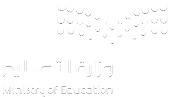
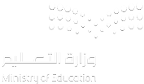
المملكة العربية السعودية
وزارة التعليم
الإدارة العامة للتعليم بجدة
المدرسة: ب/ ١٤٨

الطالب/ة: .............................................................................. الصف: ثاني / ............................

60

الاختبار النهائي (البديل) لمادة لغتي للفصل الدراسي الأول لعام 1447هـ
__________________________________________________________________________________
السؤال الأول: اقْرَأ النَّصَ ثُمَّ أَجِب:
20

مَدِينَتَانِ مُقَدَّسَتَانِ
فِي وَطَنِي الْحَبِيبِ مَدِينَتَانِ مُقَدَّسَتَانِ، هُمَا : مَكَّةُ الْمُكَرَّمَةُ، وَالْمَدِينَةُ الْمُنَوَّرَةُ. فَأَمَّا مَكَّةُ فَهِيَ الْبَلَدُ الْأَمِينُ، وُلِدَ فِيهَا الرَّسُولُ - صَلَّى اللَّهُ عَلَيْهِ وَسَلَّمَ ، وَمِنْهَا بَدَأَتِ الدَّعْوَةُ إِلَى الْإِسْلَامِ.
في مَكَّةَ الْمُكَرَّمَةِ الْمَسْجِدُ الْحَرَامُ، وَالْكَعْبَةُ الْمُشَرَّفَةُ قِبْلَةُ الْمُسْلِمِينَ فِي صَلَاتِهِمْ، وَفِيهَا الْمَشَاعِرُ الْمُقَدَّسَةُ: عَرَفَاتُ، وَمِنَى ، وَمُزْدَلِفَةُ الَّتِي يَفِدُ الْحُجَّاجُ إِلَيْهَا كُلَّ عَامٍ؛ لِأَدَاءِ مَنَاسِكِ الْحَجِّ.
وَأَمَّا الْمَدِينَةُ الْمُنَوَّرَةُ فَهِيَ طَيْبَةُ الطَّيِّبَةُ ، دَارُ الْإِسْلَامِ الْأُولَى هَاجَرَ إِلَيْهَا الرَّسُولُ - صَلَّى اللَّهُ عَلَيْهِ وَسَلَّمَ-، وَبَنَى مَسْجِدَهُ الشَّرِيفَ عَلَى أَرْضِهَا، وَفِيهَا تُوُفِّيَ وَدُفِنَ فِي حُجْرَتِهِ عَلَيْهِ الصَّلَاةُ وَالسَّلَامِ.
9

أ- اسْتَخْرِجْ مِنَ النَصِ كَلِمَاتَ تَحْتَوِي عَلى مَا يَلي:
الْ الشَمْسِيَةُ | تَاء مَرْبًوطَةٌ |  | المَد بِالألِف |  | اسْم جَمْع |  | التَنْوِين بِالكَسْر
....................... | ....................... |  | ....................... |  | ....................... |  | .......................
فِعْل |  | الْ القَمَرِيَّة |  | اسْم مُثَنْى |  | المَد بِالوَاوِ
....................... |  | ....................... |  | ....................... |  | .......................
7

ب- اخْتَر ِالإجَابَةَ الصَّحِيحَةَ:
1) مَعْنَى كَلِمَة ( مَشَاعِر)
أ) أَمَاكِن | ب) أَوْقَات | ج) مُدُن
2) ضِدَّ كَلِمَة (بَنَى)
أ) أَقَامَ | ب) هَدَمَ | ج) عَمِلَ
3) فِي وَطَنِي الْحَبِيبِ مَدِينَتَانِ مُقَدَّسَتَانِ هُمَا:
أ) مَكَّةُ الْمُكَرَّمَةُ، وَالْمَدِينَةُ الْمُنَوَّرَةُ | ب) الرِّياضُ ، وَأَبْهَا | ج) جِدَّة ، وَتَبُوك
4) الْبَلَدُ الْأَمِينُ هِي:
أ) الْمَدِينَةُ الْمُنَوَّرَةُ | ب) مَكَّةُ الْمُكَرَّمَةُ | ج) الدَّمْامُ
5) الْمَشَاعِرُ الْمُقَدَّسَةُ: عَرَفَاتُ، وَمِنَى ، وَ .................
أ) مُزْدَلِفَةُ | ب) الرِّياضُ | ج) جِدَّة

6) تُوُفِّيَ فِيهَا الرَّسُولُ - صَلَّى اللَّهُ عَلَيْهِ وَسَلَّمَ:
أ) الرِّياضُ | ب) مَكَّةُ الْمُكَرَّمَةُ | ج) الْمَدِينَةُ الْمُنَوَّرَةُ
7) يَفِدُ الْحُجَّاجُ إِلَيْهَا كُلَّ ................. لِأَدَاءِ مَنَاسِكِ الْحَجِّ
أ) ثَلَاثَةُ أعْوَامٍ | ب) عَامٍ | ج) عَامَين

ج- رَتِّب الجُمَلَ التَّالِيَةَ بِوَضْعِ الرَّقَمَ أَمَامَهَا:
4

 | وَوَصَفَ مَوْقِعَ الْمَنْزِلِ. |  | شَاهَدَ فَوَّازُ دُخَانَا كَثِيفًا يَتَصَاعَدُ مِنْ مَنْزِلِ جَارِهِمْ
 | اتَّصَلَ فَوَّازُ بِالدِّفَاعِ الْمَدَنِيَّ |  | وَأَبْلَغَ عَنِ الْحَرِيقِ
_________________________________________
20

السؤال الثاني:
5

أ- اكْمِل الفَرَاغَ بِاخْتِيار ِالإجَابَةَ الصَّحِيحَةَ:
1- ................................ عَمَّارٌ عَلَى تَسَرُّ عِهِ. ( نَدِمَ - نَدِمَت )
2- اشْتَرَت سُعَادُ ثَلاثَة ................................ . ( أَقْلَامٍ - قَلَم )
3- تَنْمُو جُذُورُ حَبَّةَ القَمْحِ ................................ تَنْمُو السَّاق. ( وَ - فَــ - ثُمَّ )
4- صَحِبَ المُعَلِّمُ التَّلَامِيذُ إِلَى ................................ ( المَكْتَبَةِ – الحَدِيقَةِ )
5- الأَطْفَالُ ................................ عَلَمَ المَمْلَكَةَ ( يَرْسُمَانِ - يَرْسُمُونَ )
4

ب- صِل الجُمَلَ التَّالِيةَ بِمَا يُنَاسِبَهَا:
مَاذَا طَلَبَ الجَدُّ مِنْ فَوَّازِ؟ |  | أُسْلوُبُ نَهْي
إِنَّ الأُمَّ رَحِيمَةٌ |  | أُسْلوُبُ اسْتِفْهَام
لَا تَنْسَ ذِكْرَ الله |  | أُسْلوُبُ دُعَاء
اللَّهُمَ احْفَظْ أَبِي |  | أُسْلوُبُ تَأكِيدُ
6

ج- صَنِّف الكَلِمَاتَ التَّالِيةَ:
طَبِيبَاتٌ - جَارٌ - كِتَابَان - صَدِيق - أَعْلَامٌ - شَجَرَتَان
مفرد |  | جمع |  | مثنى
....................... | ....................... | ....................... | ....................... | ....................... | .......................
5

د) ضَع عَلَامَة ( ) أَمَامَ الكَلِمَةَ التِي فِيهَا تَنْويِن وعَلَامَة ( ) أَمَامَ الكَلِمَةَ التِي فِيهَا شَدِّة:
 | سيَّارَة |  | مَذْعُورًا |  | النَّخْلَة |  | صَدِيقٌ |  | سُنْبُلَةٍ
_________________________________________
السؤال الثالث:
20

4

أ- حَلِّل الكَلِمَاتَ التَّالِيَةَ إِلَى مَقَاطِع ثُمَّ اكْتُبْهَا:
الْكَلِمَةُ | التَّحْلِيلُ |  |  | التَّرْكِيبُ
صَفْرَاءُ | ....................... | ....................... | ....................... | ..............................
قِطَار | ....................... | ....................... | ....................... | ..............................
إِطْفَاءُ | ....................... | ....................... | ....................... | ..............................
تِلْفَاز | ....................... | ....................... | ....................... | ..............................

ب- رَتِّب الكَلِمَاتَ التَّالِيةَ لِتُكَوِّنَ جُمْلَةً ثُمَّ اكْتُبْهَا:
2

وَالْإِحْسَانِ | انْتَشَرَ | بِالْعَدْلِ | الْإِسْلَامُ
.................................................................................................................................................................
4

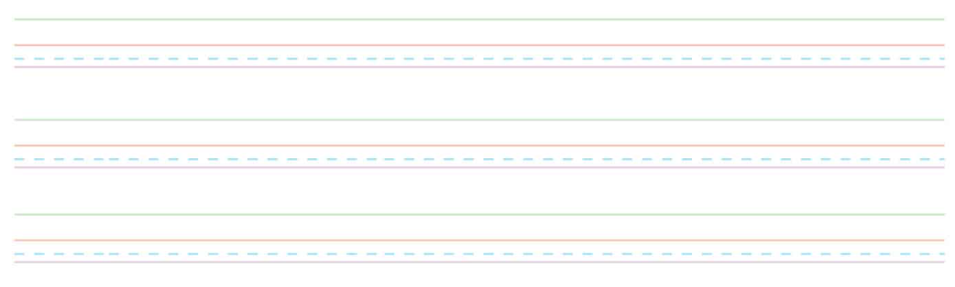
ج- ارسم بخط الجميل:
دَعَا عَمَّارُ صَدِيقَهُ خَالِدًا لِيَلْعَبَ مَعَهُ بِقِطَارِهِ الْجَدِيدِ

10

د- إملاء:

_____________________________
انتهت الأسئلة .. تمنياتي لكم بالتوفيق والنجاح
إعداد المعلمة /
منيرة العمري

